Հայաստանում ծառերի ավելացումը կօգնի դիմակայել կլիմայի փոփոխությանը
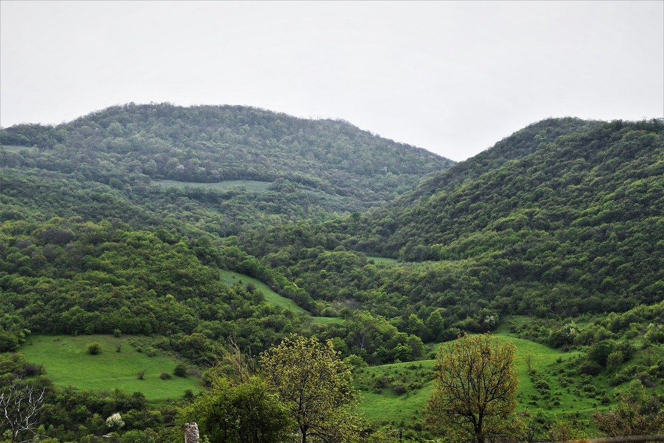Հայաստանի անտառները։ Լուսանկարը՝ ©ՊԳԿ / Գագիկ Հարությունյան

Հունիսի 15, 2021 թ., Երևան, Հայաստան. Կլիմայի փոփոխության նկատմամբ խիստ խոցելի վիճակում գտնվող Հայաստանը ձեռնամուխ է եղել անտառածածկ տարածքների ընդարձակմանը և անտառներից ածխածնի կրճատմանը՝ նվազեցնելով վառելափայտի պահանջարկը և ներդնելով կենսակայուն և անտառների կառավարման՝ կլիմային հարմարեցված հմտություններ։

Այս աշխատանքները նախատեսվում են ՄԱԿ-ի Պարենի և գյուղատնտեսության կազմակերպության (ՊԳԿ) անտառաբուծության ծրագրի միջոցով, որը Կանաչ կլիմայի հիմնադրամի (ԿԿՀ) կողմից ֆինանսավորվող առաջին լայնածավալ ծրագիրն է Եվրոպայում և Կենտրոնական Ասիայում: Ծրագրի նպատակն է 2.5 տոկոսով ընդլայնել անտառային տարածքները, առնվազն 30 տոկոսով կրճատել գյուղաբնակ համայնքների վառելափայտի պահանջարկը, նպաստել կայուն և կլիմային հարմարեցված անտառկառավարմանը և ապահովել տեխնոլոգիաների փոխանցումը գյուղական համայնքներին, մասնավոր հատվածին ու պետական մարմիններին՝ անտառ-էներգիա փոխկապակցված մոտեցման համատեքստում: Կանաչ կլիմայի հիմնադրամի ութամյա ծրագիրը, որի ընդհանուր բյուջեն 18.7 միլիոն ԱՄՆ դոլար է, կխարսխվի Հայաստանի կառավարության, Ավստրիական զարգացման գործակալության, Բոլցանո ինքնավար նահանգի, Բնության համաշխարհային հիմնադրամի հայաստանյան գրասենյակի և ՊԳԿ-ի տրամադրած ֆինանսավորման և տեխնիկական հմտությունների վրա։

Համաձայնագիրն այսօր ստորագրել են ՀՀ շրջակա միջավայրի նախարարի պաշտոնակատար՝ Աննա Մազմանյանը և ՊԳԿ հայաստանյան ներկայացուցիչ՝ Ռայմունդ Յելեն։

«Կանաչ կլիմայի հիմնադրամի «Հայաստանում անտառների դիմակայության բարձրացում՝ մեղմացման միջոցառումների շնորհիվ հարմարեցման և գյուղական վայրերում կանաչ տարածությունների ընդլայնման միջոցով» ծրագիրը մեծապես կնպաստի անտառների՝ կլիմայի փոփոխության մեղմման վիթխարի կարողությունների ամրապնդման ռազմավարության իրագործմանը, որը կյանքի կկոչվի գլխավորապես անտառների դեգրադացման կրճատման, նոր անտառներ տնկելու և գոյություն ունեցող անտառների կառավարման օգնությամբ», - նշեց Մազմանյանը:

Համաշխարհային բանկի տվյալներով, Հայաստանը կլիմայի փոփոխության ռիսկի տեսանկյունից՝ Արևելյան Եվրոպայի և Կենտրոնական Ասիայի չորրորդ ամենախոցելի երկիրն է։ Երկրի ներկա կլիմայական միտումները և կանխատեսումները վկայում են, որ հետագայում օդի միջին ջերմաստիճանի բարձրացում, տեղումների և գետահոսքերի նվազում և ձյան ծածկույթի կրճատում է սպասվում: Բնակչությունը մեծապես կախված է վառելափայտից, որի հետևանքով կլիմայի փոփոխության նկատմամբ զգայուն անտառները է՛լ ավելի մեծ սթրեսի են ենթարկվում։

«Ծրագիրը կարևորագույն հենանիշ է ինչպես Փարիզյան համաձայնագրի ներքո՝ Ազգային մակարդակով սահմանված գործողությունների կյանքի կոչման, այնպես էլ աղքատության հիմնախնդրի լուծման և կենսակայուն էներգիայի սպառման համար», - նշեց Ռ. Յելեն։
Ծրագրի թիրախային տարածքներ են ընտրվել Հայաստանի հյուսիսում՝ Լոռու մարզը և հարավում՝ Սյունիքի մարզը։ Այս երկու մարզերն ընտրվել են՝ ելնելով անտառների տեսակից, բնակչության խտությունից և աղքատության մակարդակից, նրանց՝ կլիմայի փոփոխության ազդեցության ենթարկվելու աստիճանից, ինչպես նաև կարևոր անտառային էկոհամակարգերի վրա ունեցած ազդեցությունից։ Կենսապահովման միջոցների բազմազանեցման և անտառների կառավարմանն ավելի ակտիվ մասնակցության շնորհիվ ավելի քան 377,000 մարդ (ընդհանուր բնակչության 12 տոկոսը) ծրագրի ուղղակի շահառու կդառնա:

Կանաչ կլիմայի հիմնադրամի ներդրումների արդյունքում ակնկալվում է, որ անտառ-էներգիա փոխկապակցված մոտեցման շնորհիվ 20 տարվա ընթացքում շուրջ 20 միլիոն տոննա ածխածնի երկօքսիդ մթնոլորտ չի արտանետվի։

«ՀՀ կառավարությունը բնապահպանական խնդիրները և, մասնավորապես, անտառների կայուն կառավարումը ազգային և պետական գերակա ոլորտների շարքն է դասում, քանի որ կայուն կառավարման պարագայում անտառներն անփոխարինելի դեր ունեն կլիմայի փոփոխության մեղմման և կենսաբազմազանության պահպանման գործում», - հավելեց Ա. Մազմանյանը։
Ծրագրի նպատակները կյանքի կկոչվեն ՊԳԿ-ի կողմից՝ ՀՀ շրջակա միջավայրի նախարարության «Բնապահպանական ծրագրերի իրականացման գրասենյակ» ՊՀ-ի հետ սերտ համագործակցությամբ։

ՀՂՈՒՄՆԵՐ
Ծրագրի մասին՝ «Հայաստանի անտառների դիմակայություն, կլիմայի փոփոխության մեղմման միջոցով հարմարվողականության և գյուղական վայրերում կանաչ աճի խթանում»
ՊԳԿ-ն և Կանաչ կլիմայի հիմնադրամը
ՊԳԿ-ն Հայաստանում
Անտառաբուծություն
Տարածաշրջանային ծրագիր՝ «Բնական պաշարների կայուն կառավարում և կենսաբազմազանության պահպանում»

